《软件体系结构与设计模式》期中设计报告

项目名称：GrowthLink大学生个人成长管理规划系统
团队成员：组长：李梓欣
成员：李晔、魏吾嘉、王颖超、薛军浩
提交日期： 2026年5月5日

一、 项目背景与选题说明
1.1 主题选择
本项目围绕大学生个人成长与发展需求，帮助用户管理并分析自己的成绩与成就，与大众进行对比从而更清晰地了解自己的水平并规划未来的发展。
1.2 需求说明
1.2.1功能需求
1. 用户认证与权限管理
- 多角色登录：支持学生、教师（含HR/教职工）通过账号密码登录，并具备密码明文/密文切换功能。
- 角色权限控制 (RBAC)：系统根据登录角色自动控制可访问的功能。学生可管理个人数据，教师可查看学生展示视图及进行基准对比，但无权修改学生数据。
- 视图切换：提供“学生视图”与“展示视图”切换。教师默认进入展示视图，查看精简后的学生核心能力摘要（GPA、项目亮点等）。
2.成绩成就管理与GPA计算
- 课程与成绩管理：录入并管理课程信息，支持4.0绩点制与百分制切换，自动计算GPA及学期GPA趋势柱状图。
- 成就信息录入：支持奖项、竞赛、项目、证书、实习等分类信息的录入、编辑与删除，并支持证明附件（PDF/图片）上传。
3. 简历自动生成
- 数据聚合导出：系统自动聚合个人信息、教育背景、GPA、实习/项目经历及荣誉奖项，生成PDF或Word格式简历。
- 模板与预览：提供简约单栏与现代双栏两套模板，支持简历的实时简版预览及弹窗完整预览。
4. 大众数据对比分析
- 基准数据导入：管理员可导入同校、同专业等群体的匿名基准统计数据。
- 多维度对比：用户可选择对比维度（如GPA排名、竞赛经历占比），系统生成文字定位结论及可视化对比柱状图。
5. 教师端特有功能
- 教师工作台：展示所带学生总数、平均GPA及预警/优秀学生统计。
- 学生简历网格：以卡片网格形式批量展示学生简历摘要。
- 档案管理：支持教师手动新增学生档案（姓名、学号）并执行该生的对比分析。
系统的功能层级结构如下图所示，涵盖了从基础认证到核心业务处理的全流程
作者：薛军浩
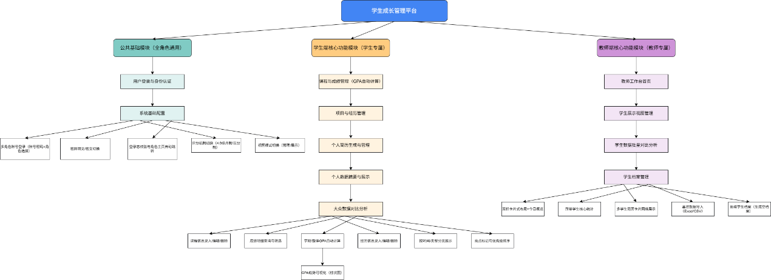
1.2.2非功能需求
1. 性能要求：
- 简历生成时间在数据量正常情况下应在10秒内完成。
- 页面加载与视图切换无明显延迟。
2. 安全性与健壮性：
- 权限约束：确保无权限角色不可越权访问其他角色的页面或编辑他人数据。
- 数据校验：所有表单提交需进行非空及格式合法性校验（如时间格式、GPA数值范围）。
- 容错处理：在数据分析过程中若单维度数据缺失，应自动跳过而不影响整体计算。
3. 兼容性与可用性：
- 兼容主流浏览器。
- 操作日志保留，对删除等敏感操作需二次确认。
- 无数据时提供友好的空状态提示。
    - UI 设计需求
- 设计原则：强调视觉的一致性、克制的动效以及沉浸式的阅读感。
- 色彩与字体规范：
- 配色：主色调为羊皮纸色 (#F5F4ED) 背景配合陶土红 (#C96442) 品牌强调色；深色区域采用暗黑色 (#30302E)。
- 字体：标题使用 Georgia 衬线体以提升质感，正文使用 Arial 或无衬线体保证易读性。
- 布局规范：
  - 栅格系统：基于 8px 基准网格，侧边栏固定宽度 280px。
  - 卡片设计：大圆角（20-24px）、轻阴影，且首页双栏卡片需严格底部对齐。
- 核心组件设计：
  - 导航栏：采用半透明羊皮纸背景与毛玻璃模糊效果 (backdrop-filter: blur(12px))。
  - 交互状态：按钮具备清晰的悬停（加深）和聚焦状态；输入框聚焦时产生陶土红光晕。
  - 数据可视化：柱状图颜色需符合品牌色（个人为陶土红，群体为暖灰），并采用 Chart.js 渲染。

二、 体系结构风格
选用的风格：分层架构 + 前后端分离
- 理由： 关注点分离：系统明确划分为表现层（Vue3前端）、业务逻辑层（FastAPI路由与Composables）、数据访问层（SQLAlchemy ORM）和持久化层（SQLite）。这种隔离使得业务规则变更不影响UI，数据源切换不影响业务逻辑。
- 前后端解耦：前端是纯静态SPA，通过CDN方式加载，完全不依赖Node.js构建工具；后端是纯RESTful API服务。二者仅通过JSON数据交换，可独立开发、测试与部署，也使得前端能被后端作为静态文件直接托管。
- 角色权限内聚：认证与授权逻辑集中在后端的中间件/依赖注入层，不分散到各个业务接口中，符合分层架构中"横切关注点"的处理方式。
- 可替换性：若未来需将SQLite替换为PostgreSQL，只需修改数据访问层配置，上层代码无需变动。

三、 系统建模（静态与用例）
3.1 用例分析
作者：李晔
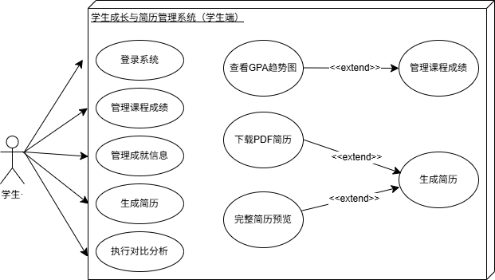
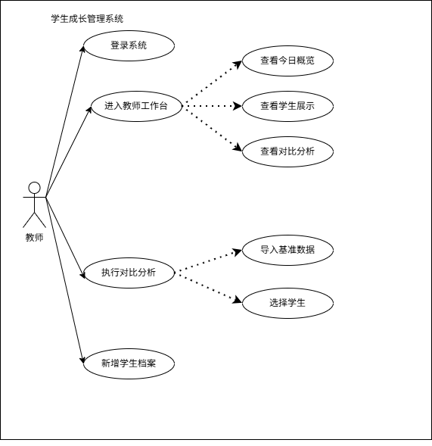
主要参与者：学生、教师
核心用例：
- 登录系统（UC-01）— 所有功能入口，含角色认证与权限分配。
- 管理课程成绩与GPA趋势（UC-02 + UC-03）— 学生端核心数据维护及可视化。
- 管理成就信息（UC-04）— 竞赛、项目、证书、实习经历的录入与管理。
- 生成与导出简历（UC-05 + UC-06 + UC-07）— 自动聚合数据生成简历，并支持预览和 PDF/Word 导出。
- 执行对比分析（UC-08）— 学生与教师共用的横向对比功能，需导入基准数据并生成图表。
- 教师工作台与学生档案管理（UC-09 + UC-11 + UC-13）— 教师端的批量学生展示、统计概览与新增档案。
3.2 静态设计
作者：魏吾嘉
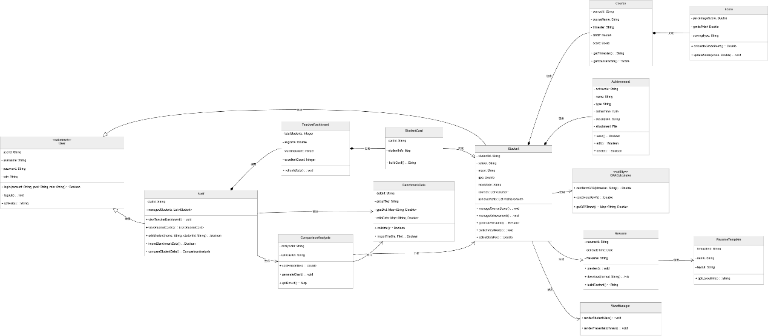
系统类图体现了分层架构下的核心领域模型与关键设计抽象，整体可分为后端数据模型层与前端逻辑组件层两大类，二者通过 RESTful API 进行 JSON 数据交换，实现前后端解耦。
3.2.1 后端核心类及关系
后端以 SQLAlchemy ORM 为基础，定义了以下核心实体类，映射至 SQLite 数据库表：
类名 | 对应表 | 核心属性 | 关系说明
User | users | id, username, password_hash, role (student/staff) | 用户基类，是所有角色的认证入口。
Student | students | id, user_id, student_id (学号), school, major, grad_year | 与 User 一对一关联；与 Course、Achievement 一对多组合。
Course | courses | id, student_id, name, credit, grade (0-100), semester | 属于 Student，承载成绩原始数据。
Achievement | achievements | id, student_id, name, type (竞赛/项目/证书/实习), level, tags | 属于 Student，承载课外成就数据。
TeacherStudent | teacher_students | id, teacher_id (→User), student_id (→Student) | 教师与学生的多对多关联表，含唯一约束。
File | files | id, owner_id (→User), path, filename, mime, size | 负责成就附件、头像等文件元数据存储。
后端类间关系描述：
- 关联关系：User 与 Student 通过 user_id 外键一一对应；Student 聚合 Course 和 Achievement，形成学生完整档案。
- 依赖关系：教师功能模块依赖 TeacherStudent 关联表，实现教师对学生的管理与群体对比。
- 继承思想：User 类通过 role 字段实现单表继承策略，避免为 Student 和 Staff 分别建身份表，简化认证逻辑。
3.2.2 前端核心类及关系
前端采用 Vue 3 Composition API 的 Composables 模式组织业务逻辑，以 useAppState() 为统一状态入口，核心 Composables 及其职责如下：
类（Composable） | 核心响应式状态 | 职责
useAuth | token, currentUser, currentRole, isLoggedIn | 登录/注册/登出，JWT 持久化
useCourses | courses[], totalGpa, avgScore, courseOverviewStats | 课程 CRUD、GPA 换算与统计计算
useAchievements | achievements[], awardItems, projectItems, certItems, internshipItems | 成就分类管理、附件上传
useResume | basicInfo, completeness, 简历预览数据 | 基础信息聚合、简历完整度评估
useCompare | compareDimensions[], comparisonResults | 对比维度配置、基准数据导入与分析
useTeacher | myStudents[], availableStudents[] | 教师端学生绑定/解绑、群体对比
useCharts | Chart.js 实例引用 | GPA 趋势图、对比结果柱状图渲染
useToasts | toasts[] | 全局消息通知
前端类间关系描述：
- 组合关系：useAppState() 将上述所有 Composable 组合为统一状态树，根组件 App 依赖该状态树驱动页面切换。
- 依赖关系：useCourses、useAchievements、useResume 等业务 Composable 均依赖 useAuth 提供的 token 进行认证 API 调用；图表组件依赖 useCharts 创建 Canvas 绑定实例。
3.2.3 设计模式应用标注
在类图与系统实现中，应用了以下设计模式：
设计模式 | 应用位置 | 作用
单例模式 | 数据库引擎工厂 (app/db/session.py) | 确保全局唯一数据库连接池，避免重复创建引擎。
工厂模式 | 前端 API 通信层 (createApiFetch) | 通过传入 tokenRef 动态生成具备自动认证能力的请求函数。
组合模式 | 前端状态管理 (useAppState) | 将多个独立 Composable 组合成单一状态入口，对外暴露统一接口。
策略模式 | GPA 计算 (useCourses 中 GPA_RULES) | 根据成绩区间动态选择对应绩点换算策略，支持百分制与国际 4.0 制切换。
代理模式 | 前端 apiFetch 函数 | 作为后端 API 的本地代理，封装 Token 注入、Content-Type 设置、错误处理等横切关注点。
模板方法模式 | 前端页面模板字符串 (templates/*.js) | 将页面结构定义为模板，由根组件按路由统一渲染，固定页面加载流程骨架。

四、 详细设计（动态与状态）
4.1 时序图
作者：王颖超
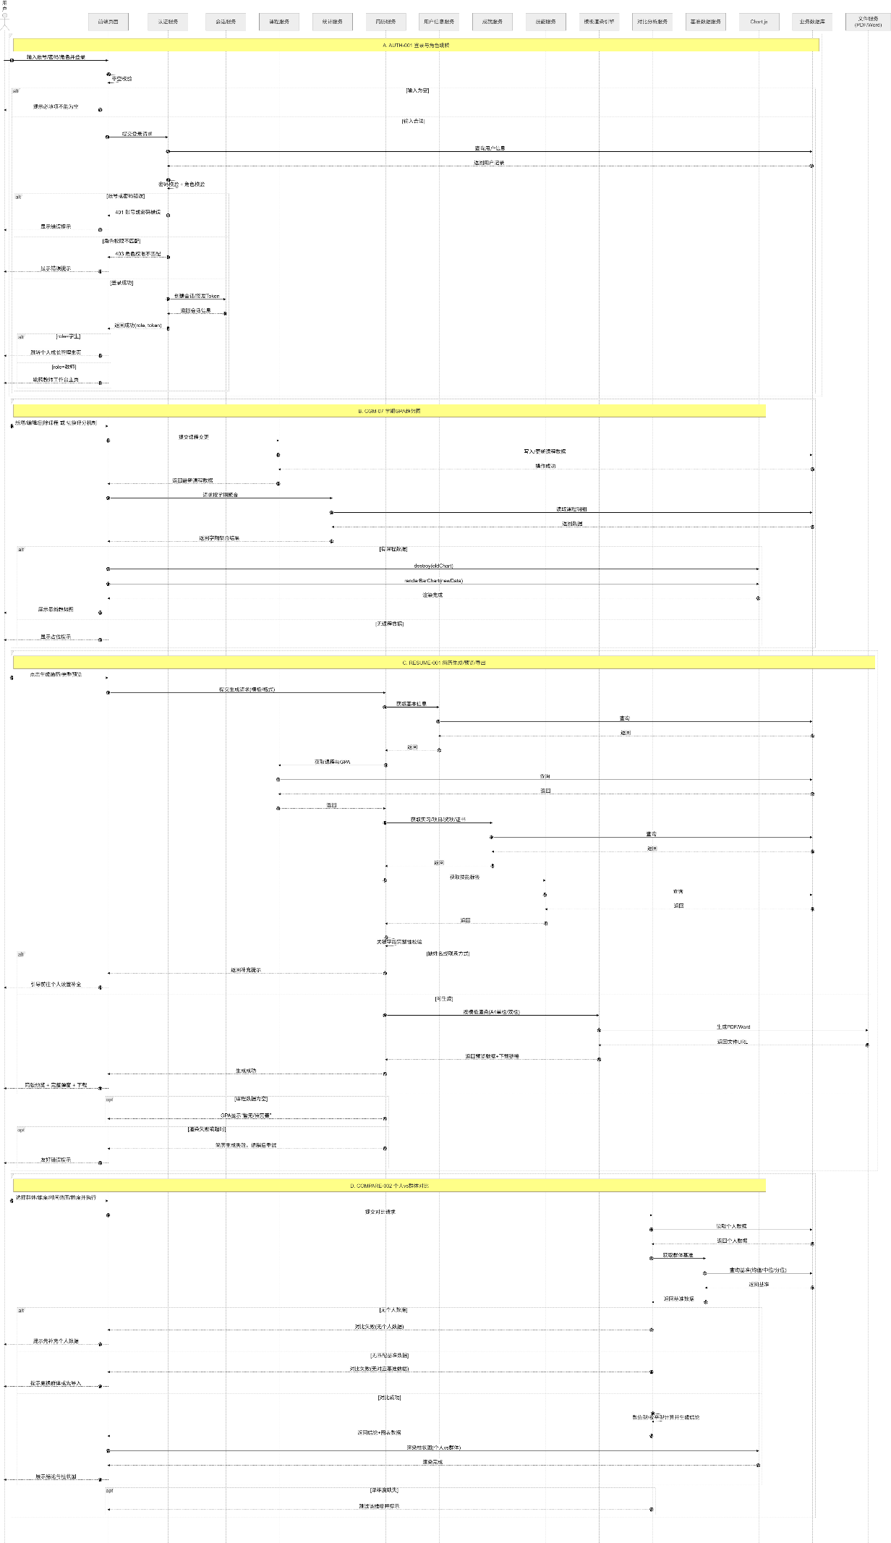
本节通过四条核心流程的时序图，展示系统主要功能在各对象间的调用顺序与交互关系。参与者包括用户（学生/教师）、Vue前端（SPA）、状态管理（useAppState）、API通信层（apiFetch）、FastAPI后端和SQLite数据库。
4.1.1 AUTH-001 登录与角色映射流程
流程描述： 用户输入凭证，系统验证身份后返回JWT令牌，前端根据角色动态切换界面。
调用顺序：
步骤 | 参与者 | 动作
1 | 用户 | 输入用户名、密码，选择角色（student/staff），点击登录
2 | Vue前端 | 调用 useAuth().performLogin(username, password, role)
3 | 状态管理 | 构建请求体 {username, password, role}
4 | API通信层 | POST /api/v1/auth/login，自动设置 Content-Type: application/json
5 | FastAPI后端 | 接收请求，查询 users 表验证用户名与角色组合
6 | 数据库 | 返回匹配的用户记录（含 password_hash）
7 | FastAPI后端 | 调用 verify_password() 验证密码哈希
8 | FastAPI后端 | 调用 create_access_token(sub=user_id) 生成JWT（HS256，有效期60分钟）
9 | FastAPI后端 | 返回 {access_token, token_type: "bearer", expires_in: 3600}
10 | API通信层 | 解析响应JSON，返回给状态管理
11 | 状态管理 | 将 token 写入 localStorage（键：pdp_token），设置 currentRole
12 | Vue前端 | computed 响应式更新：菜单项切换、页面路由跳转至对应工作台
13 | 用户 | 看到与角色匹配的主界面
4.1.2 CGM-007 学期GPA趋势图加载流程
流程描述： 学生登录后进入课程管理页，系统自动获取课程数据，计算各学期GPA并渲染Chart.js柱状图。
调用顺序：
步骤 | 参与者 | 动作
1 | 学生 | 切换至"课程"页面
2 | Vue前端 | 触发 useCourses().loadCourses(student_id)
3 | API通信层 | GET /api/v1/students/{id}/courses，自动附加 Authorization: Bearer <token>
4 | FastAPI后端 | 验证JWT，查询 courses 表中该学生的全部课程记录
5 | 数据库 | 返回课程列表（含 semester, grade, credit）
6 | 状态管理 | 将数据写入 courses[] 响应式数组
7 | 状态管理 | computed: totalGpa 根据GPA策略规则（≥90→4.0, ≥85→3.7…）自动换算各学期GPA
8 | 状态管理 | 调用 useCharts().renderGpaChart(semesterLabels, gpaData)
9 | Vue前端 | Chart.js 读取 Canvas 元素，创建柱状图（个人陶土红色 #C96442）
10 | 学生 | 看到按学期分布的GPA趋势柱状图（含平均分、总学分等统计卡片）
4.1.3 RESUME-001 简历生成与导出流程
流程描述： 系统自动聚合学生基础信息、课程成绩、成就数据，生成结构化简历并提供PDF导出。
调用顺序：
步骤 | 参与者 | 动作
1 | 学生 | 进入"简历"页面，选择模板风格（单栏/双栏）
2 | Vue前端 | 触发 useResume().loadAllData(student_id)
3 | 状态管理 | 并行请求：GET /students/{id}（基础信息）、GET /students/{id}/courses、GET /students/{id}/achievements
4 | FastAPI后端 | 依次查询 students、courses、achievements 三张表
5 | 数据库 | 返回三项数据的聚合结果
6 | 状态管理 | 汇总至 basicInfo（姓名/学校/专业/联系方式/求职意向）及 resumeItems（教育经历/GPA/项目/实习/获奖）
7 | 状态管理 | computed: completeness 计算完整度（必填字段覆盖率百分比）
8 | Vue前端 | 实时渲染简历预览（简约单栏或现代双栏模板）
9 | 学生 | 点击"导出PDF"
10 | 状态管理 | 调用 useResume().exportResume('pdf')，触发 window.print() 或前端PDF生成逻辑
11 | Vue前端 | 浏览器打印/下载对话框弹出
12 | 学生 | 获得PDF格式简历文件
4.1.4 COMPARE-002 个人与群体数据对比分析流程
流程描述： 学生/教师上传基准数据，选择对比维度，系统生成个人与群体均值的可视化对比结论。
调用顺序：
步骤 | 参与者 | 动作
1 | 学生/教师 | 进入"对比分析"页面，勾选对比维度（GPA/竞赛/实习/证书）
2 | 用户 | 上传基准数据文件（Excel/CSV），经 POST /api/v1/files/upload 上传至后端 uploads/ 目录
3 | FastAPI后端 | 接收文件，写入服务器存储，返回文件路径与元数据
4 | 状态管理 | 调用 useCompare().importBenchmark(filePath) 解析基准数据
5 | 状态管理 | 调用 useCompare().runComparison(dimensions)
6 | 状态管理 | 内部计算：①获取当前学生各维度实际值 ②匹配群体均值数组 ③计算差距百分比
7 | 状态管理 | 生成定位结论文本（如："您的GPA高于同专业均值15%"）
8 | 状态管理 | 调用 useCharts().renderCompareChart(labels, personalData, groupData)
9 | Vue前端 | Chart.js 创建双色柱状图：个人（陶土红 #C96442） vs 群体（暖灰 #8C8C88）
10 | 用户 | 看到文字定位结论 + 对比柱状图，了解自身在各维度的相对位置
4.1.5 时序图设计总结
时序图编号 | 名称 | 涉及核心对象 | 关键交互模式
AUTH-001 | 登录与角色映射 | 用户 → Vue → useAuth → apiFetch → FastAPI → SQLite | JWT生成、Token持久化、响应式角色切换
CGM-007 | 学期GPA趋势图 | 学生 → Vue → useCourses → apiFetch → FastAPI → SQLite → useCharts | 数据获取→策略计算→Chart.js渲染
RESUME-001 | 简历生成与导出 | 学生 → Vue → useResume → apiFetch → FastAPI → SQLite | 多源数据并行聚合→模板组装→PDF导出
COMPARE-002 | 个人与群体对比分析 | 用户 → Vue → useCompare → apiFetch → FastAPI → useCharts | 文件上传→基准数据解析→多维度对比→可视化

五、 任务分工
负责成员 | 负责模块 | 详细设计任务描述
李晔 | 简历生成与导出 | 负责简历模块完整前后端实现，包括：学生基本信息数据结构设计与维护、课程与成就数据聚合至简历展示、单栏/双栏模板切换与实时预览、PDF/Word导出功能实现、简历完整度计算与缺失字段提示。
王颖超 | 课程记录、成绩管理与GPA计算 | 负责课程模块前后端完整闭环，包括：课程CRUD接口补齐（PUT/DELETE）、课程前后端联调、GPA换算规则统一制定与计算展示、学期GPA趋势数据输出、为教师端和简历模块提供课程摘要字段（均分/总课程数/高分课程等）。
薛军浩 | 成就记录与管理 | 负责成就模块前后端完整闭环，包括：成就CRUD联调、按类型（竞赛/项目/证书/实习）分类展示与过滤、附件上传至成就保存的完整流程打通、成就摘要向简历模块和教师端的输出、成就字段与对比分析模块的统一定义。
魏吾嘉 | 大众数据导入与对比分析 | 负责对比分析模块前后端实现，包括：基准数据导入格式设计（Excel/CSV）、导入校验与错误提示、后端对比分析接口开发（导入/执行/结果查询）、至少4个核心维度（GPA/课程/竞赛/实习）对比计算、统一结果结构输出供学生端与教师端复用。
李梓欣（组长） | 教师端展示与管理 + 架构统筹 | 负责教师端完整功能实现，包括：教师首页/学生展示页/对比分析页、学生清单管理（获取/添加/移除）、教师专用学生画像聚合接口设计（基本信息/GPA/核心课程/项目实习/奖项证书/对比摘要）、教师端只读权限控制、全组字段统一与接口格式规范的统筹推进。

六、 进度规划（甘特图）
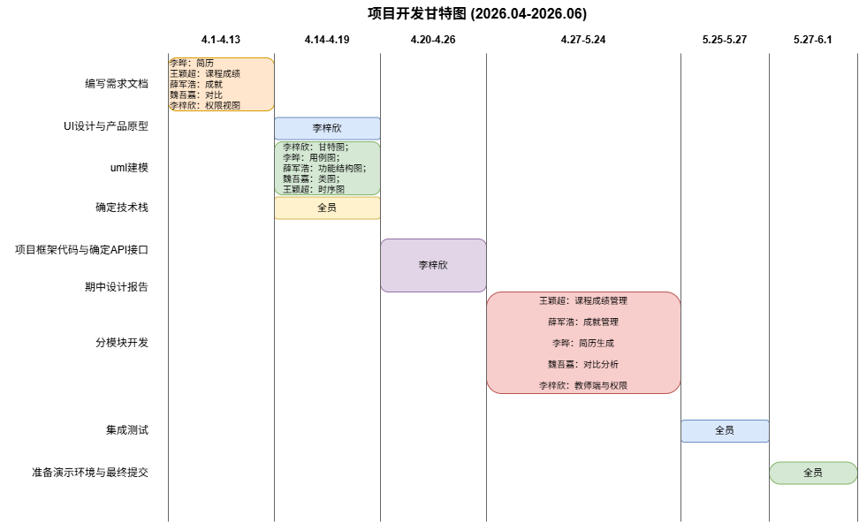
第一阶段4.1-4.13：需求分析与架构选型
- 完成系统需求分析、用例建模、架构风格选型
- 完成GitHub仓库初始化与代码托管
第二阶段4.14-4.26：详细设计与UML建模
- 完成用例图、类图、时序图绘制
- 确定分层架构与设计模式应用点
- 完成API接口文档定义
第三阶段4.27-5.24：编码实现与联调
周次 | 阶段目标 | 王颖超（课程） | 薛军浩（成就） | 李晔（简历） | 魏吾嘉（对比） | 李梓欣（教师端）
第5周 | 基础数据闭环 | 补齐课程PUT/DELETE接口，完成前后端联调 | 完成成就前后端联调，打通附件上传 | 整理简历字段与模板需求，设计基础信息数据结构 | 设计基准数据导入模板，确定分析维度 | 整理教师端字段清单，确定画像接口需求
第6周 | 模块功能成型 | 完善GPA统计、课程摘要输出 | 完善成就分类展示、附件回显、摘要输出 | 接入课程与成就真实数据，完成简历预览与模板切换 | 实现基准数据导入、校验与初版分析接口 | 完成学生列表管理、学生展示页基础结构
第7周 | 联调整合 | 配合教师端与对比分析补课程统计字段 | 配合教师端与简历模块补成就摘要字段 | 实现PDF导出，修复简历格式问题 | 完善对比维度与图表数据输出 | 接入真实对比结果，完成学生画像详情与只读权限
第8周 | 测试收尾与演示准备 | 复查GPA准确性，补充测试场景 | 复查成就分类与跨模块一致性 | 优化简历样式、导出效果与完整度提示 | 优化分析结果可读性与图表呈现 | 完成教师端演示流程，检查权限与联调细节

七、 代码托管
项目 GitHub 链接：zn2p/pdp-system: Personal Development Planning System

